Міністерство охорони здоров я України
Управління охорони здоров я Рівненської обласної державної адміністрації

Управління охорони здоров я Рівненського міськвиконкому
Рівненська центральна міська лікарня
Рівненська обласна клінічна лікарня
Асоціація хірургів Рівненщини
Асоціація судинних хірургів і ангіологів України

Актуальні питання судинної і ендоваскулярної хірургії

Науково-практична конференція
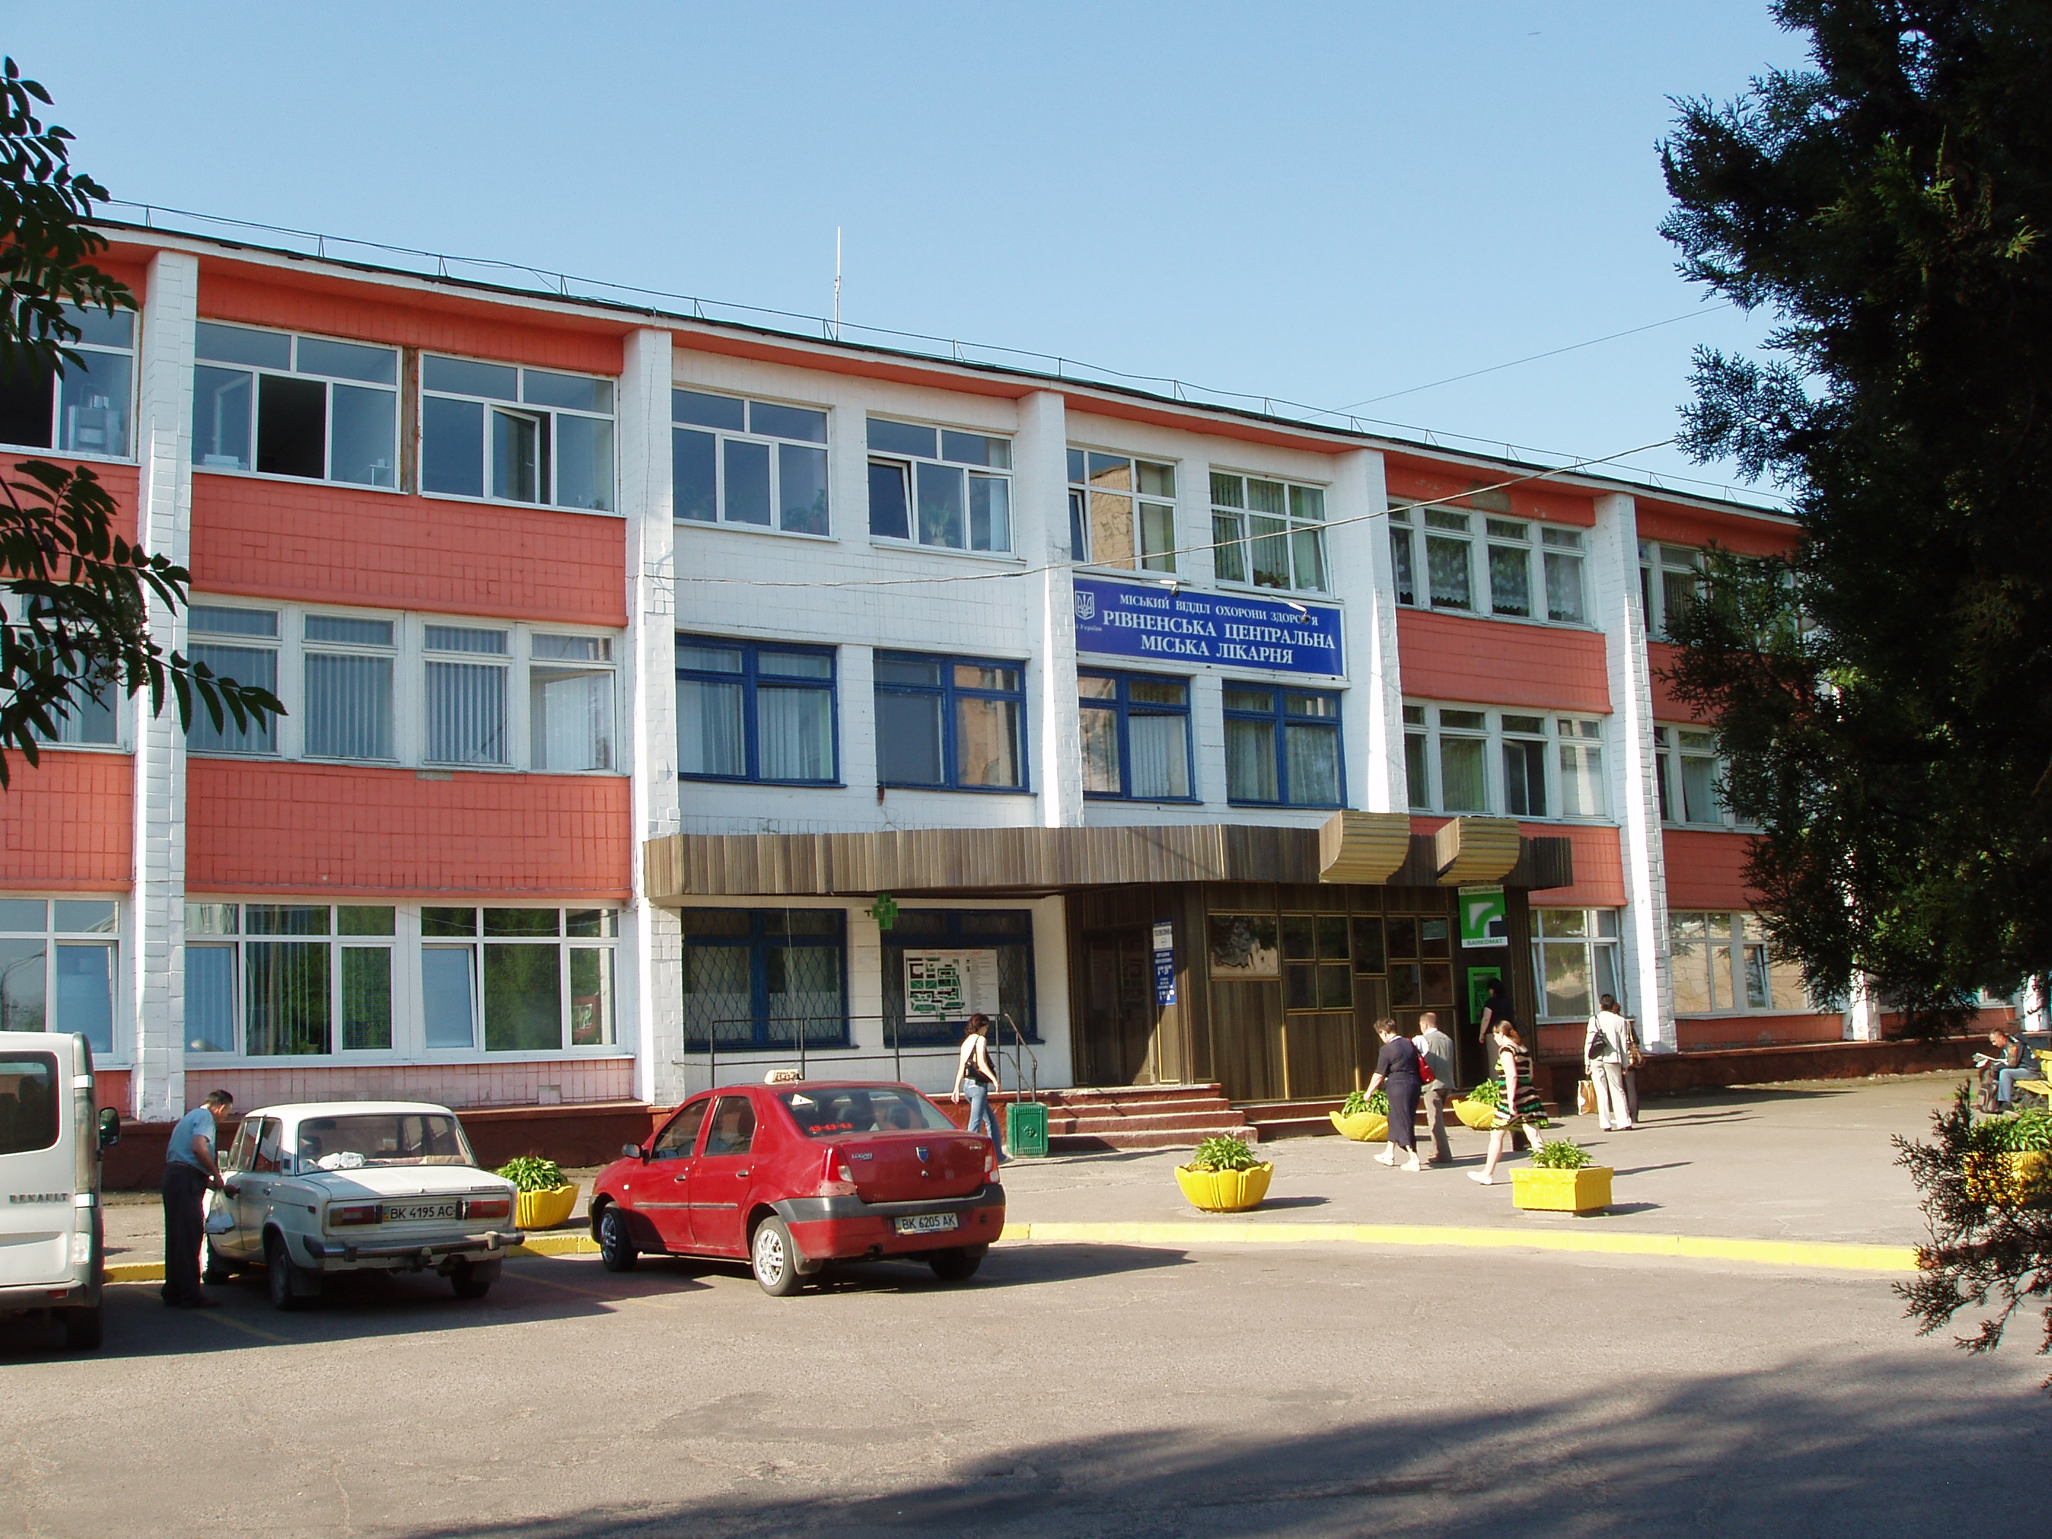

Запрошення та програма

20 листопада 2015р. м. Рівне

Шановний (а)--------------------------------------------------------------------------------------------------!

Маємо честь запросити Вас до участі у реґіонарній науково-практичній конференції: „Актуальні питання судинної і ендоваскулярної хірургії”, яка відбудеться
20 листопада 2015р.
Місце проведення конференції: готель «Оптіма» ,м Рівне вул.Словацького,9
Тел.+38362420310, +380362420311

Регламент доповіді: -усна доповідь до 20хв.
-обговорення до 5хв.
Реєстрація учасників конференції відбудеться в холі готелю «Оптіма» біля конференцзалу з 9.00 20 листопада 2015року.

Товариська вечеря 20 листопада 2015 року о 17.00

Організаційний комітет
Голови:
Ю.Ю. Осіпчук Начальник Управління охорони здоров я Рівненської обласної державної адміністрації.
В.М. Покоєвчук Начальник Управління охорони здоров»я Рівненської міської державної адміністрації
Є.Ф. Кучерук Головний лікар Рівненської центральної міської лікарні

Співголови
П.І.Нікульніков Президент Асоціації ангіологів і судинних хірургів України, головний позаштатний спеціалист МОЗ України за спеціальністю «судинна хірургія». Завідувач відділом хірургії магістральних судин Національного інституту хірургії та трансплантології ім. О.О. Шалімова НАМН України.
Л.М. Чернуха Віце-президент Асоциації ангіологів і судинних хірургов України. Провідний науковий співробітник відділу хірургії магістральних судин Національного інституту хірургії та трансплантології ім. О.О. Шалімова НАМН України.
І.І.Кобза професор, доктор медичних наук, судинний хірург, хірург-трансплантолог, представник від України в керівництві IUA (International Union of Angiology), завідувач кафедри шпитальної хірургії №2 Львівського національного медичного університету ім. Д.Галицького.
В.А.Кондратюк Президент Міжнародної асоціації ендоваскулярної хірургії і інтервенційної радіології, к.м.н.. старший науковий співробітник кафедри торакоабдомінальної і судинної хірургії Національного інституту хірургії і трансплантології ім. О.О.Шалімова АМН України.
В.Й.Сморжевський д.м.н., професор кафедри хірургії і трансплантології НМАПО ім. Шупика

Члени оргкомітету

І. Дундюк заступник головного лікаря з хірургічної роботи ЦМЛ м Рівне
Ю. Самойлик завідувач відділом судинної і ендоваскулярної хірургії
А. Жилінський завідувач відділенням ургентної хірургії Рівненської ЦМЛ.
Д.Васкул завідувач відділенням планової хірургії

П»ятниця, 20 листопада 2015 року

10.00 год.
Урочисте відкриття конференції. Привітання від оргкомітету

Вітальне слово начальника управління охорони здоров”я Рівненської облдержадміністрації Ю.Ю. Осіпчука

Вітальне слово начальника управління охорони здоров”я Рівненської міської адміністрації В.М. Покоєвчук

Вітальне слово головного лікаря Рівненської центральної міської лікарні

Кучерука Є. Ф.

Пленарне засідання:

10.00-13.00 год
Головуючі: І.І.Кобза (м.Львів), Ю.Г.Орел (м.Львів), В.Й.Сморжевський (м.Київ).

І.І.Кобза, Р.І. Трутяк, Т.І. Кобза,
Ішемічні порушення мозкового кровообігу обумовлені патологією екстракраніального відділу сонних та хребцевих артерій. Сучасний стан проблеми на Україні та шляхи вирішення

П.І.Нікульніков, Ратушнюк, Влайков
Аневризми магістральних артерій. Сучасний стан проблеми на Україні. Організація надання допомоги населенню.

СИРОЇД, М.В., . ВОЙТАНОВСЬКИЙ, В.А. ТИТЮК, В.Є. МАЛИЦЬКИЙ, Р.М. ПАВЧАК

ОСОБЛИВОСТІ ВИДІЛЕННЯ ТА РЕКОНСТРУКЦІЇ СОННИХ АРТЕРІЙ ПРИ ЇХ АТЕРОСКЛЕРОТИЧНОМУ УРАЖЕННІ

Л.М.Чернуха
ВТЕ. Чи всі питання вирішені? Сучасні протоколи в лікуванні та профілактиці.

Б.Маслій, Ю.Тарасюк
Гостра травма магістральних судин в умовах АТО. Тактика в наданні медичної допомоги.

В.Т.Орешко, О.В.Жигалюк.
Хірургічної профілактики ішемічних порушень мозкового кровообігу обумовлені патологією брахіцефальних артерій.

І.К.Венгер. А.Р.Вайда
Гостра та хронічна непрохідність магістральних артерій. Що змінилося в практичній хірургії ?

Ю.Г. Орел, Т.І.Кобза
Сучасні погляди на проблему Сучасний підхід до хірургічної профілактики та лікування гострого порушення мезентеріального кровотоку.

13.00-14.00 Кава-брейк

14.00-17.00 Пленарне засідання (продовження)

Головуючі: І.В.Альтман, В.А.Кондратюк, Лимар Л.А., В.Й.Сморжевський.
В.Й.Сморжевський, В.А.Кондратюк
Сучасний стан ендоваскулярної хірургії Україні.

Л.А.Лимар, Ю.В.Легкодух
Досягнення ендоваскулярна хірургія в онкології
.
І.В. Альтман, В.А.Кондратюк
Застосування ендоваскулярних методів в лікуванні фіброміоми матки та аденоми простати. Невирішені питання і шляхи їх подолання.

Ю.В.Самойлик, Демчук В.Д., І.І.Жовнір, І.Й.Черняк, Н.В.Коршак
Застосування ендоваскулярної хірургії в профілактиці та лікуванні ГПМК зв ішемічним типом викликані ураженням прецеребральних судин

Ультразвукове кольорове дуплексне сканування як „золотий стандарт” в діагностиці захворювань судинної системи. Досвід співпраці лікарів.

Коршак Н. В.

16.00 Обговорення доповідей. Закриття конференції.

17.00-Дружня вечеря.

Оргкомітет +3(8)0503752506, +3(8)0362 23-52-36

Організаційний комітет висловлює подяку організаціям та фірмам, які надали допомогу у проведенні конференції.

